L’orso dagli occhiali

(Tremarctos ornatus)

L’orso dagli occhiali (Tremarctos ornatus), conosciuto anche come orso andino, orso sudamericano, ucumari y jukumari, è una specie di mammifero carnivoro appartenente alla famiglia Ursidae. È l’unica specie urside che esiste oggi in Sudamérica.

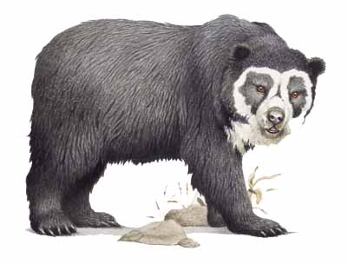

Caratteristiche

L’orso dagli occhiali è di colore nero o Marrone scuro con una macchia bianca attorno agli occhi che si estende fino alla gola. Da qui il suo nome, anche se alcuni esemplari non hanno questa macchia bianca. Arriva a una lunghezza di 1,5 /1,8 m e può pesare fino a 140 kg. La femmina partorisce uno o due cuccioli, di cui si prende molta cura e che difende ferocemente.

L’orso dagli occhiali è un plantigrado, il che significa che cammina sulle piante dei piedi, a differenza degli altri carnivori che sono digitigradi, cioè camminano sulle dita dei piedi. Si può alzare in piedi su due gambe, un atteggiamento che adotta per essere in grado di vedere più lontano e per impressionare le prede.

Inoltre, l'orso dagli occhiali ha sentieri ben consolidati nella foresta, dove si muove regolarmente alla ricerca di cibo. Può scalare alberi e palme fino a notevoli altezze. Si rifugia nelle caverne o sugli alberi, dove dorme e costruisce una sorta di piattaforma di rami.

Distribuzione

La specie è stata segnalata nella regione di Darién a Panama, e ci sono rapporti sulla presenza della specie riportati dai cacciatori della regione. E più a sud, fino a nord-ovest dell’argentina, dove potrebbero vivere ancora individui isolati nella provincia di Jujuy.

